第4节 灯泡的电功率

【教学目标】
一、知识与能力
1.加深对电功率概念的理解，能区分用电器的额定功率与实际功率；能从说明书或铭牌中了解家用电器的额定功率。
2.会比较小灯泡的亮度，掌握测定小灯泡的额定功率的方法。
二、过程与方法
1.经历探究实验，掌握判断灯泡亮暗程度的方法。
2.能设计实验测定小灯泡电功率，并通过实验加深对额定功率和实际功率的理解。
三、情感、态度与价值观
培养勇于探究的精神以及合作的团队意识。
【教学重点】
掌握测量小灯泡电功率的方法。
【教学难点】
理解额定功率和实际功率的区别。
【教学突破】
把区分额定功率和实际功率的异同贯穿于实验探究“比较小灯泡的亮度”，例题计算手电筒小灯泡在不同电压下工作时的实际电功率，以及实验探究“测定小灯泡的额定功率”三个板块的教学之中，采用多种教学方法，从多个角度帮助学生理解它们的区别和联系。
【教学准备】
◆教师准备
多媒体材料(用电器的铭牌)、白炽灯泡等。
◆学生准备
白炽灯泡1个、干电池3节(或学生电源)、小灯泡1只、开关1个、滑动变阻器1个、电流表1只、电压表1只、导线若干条等。
┃教学过程设计┃

教学过程 | 批注
一、复习提问，引入新课。
1.电功率是表示电流做功________的物理量，________是电功率。
(快慢；用电器单位时间内所做的功)
2.电功率的定义式为________，常用计算式为________。
(P＝；P＝UI)3.(1)一个发电机标有“380V 3kW”，它的含义是________；
(该发电机的额定电压是380V，额定功率是3kW)
(2)一台电视机标有“220V 60W”，它的含义是____________。
(该电视机的额定电压是220V，额定功率是60W)
二、进行新课。  (一)额定功率。  学生活动1：观察桌面上的白炽灯泡(铭牌上标有：“220V 40W”)。  师：观察桌面上的灯泡铭牌，你们发现了什么？  生：灯泡的额定电压为220V，额定功率为40W。  师：如果此灯泡两端加的电压小于220V，那么灯泡的电功率还是40W吗？  生：不是，可能会变小。  学生活动2：学生实验探究。  实验探究名称：比较小灯泡的亮度。  实验目的：比较小灯泡在不同电压下的亮度。  实验器材：干电池3节(或学生电源)、小灯泡1只、开关1个、滑动变阻器1个、电压表1只、导线若干条。  教师展示实验电路图(见图6－4－1)：  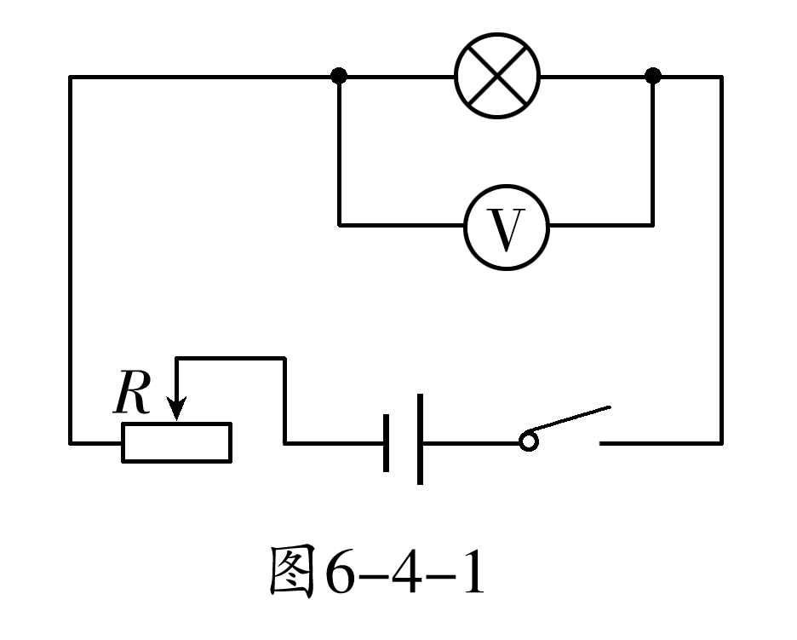  学生讨论实验方案，设计实验记录表格。  实验结论：同一个小灯泡，其两端的电压越大，亮度越亮。  自学讨论，回答问题：什么是额定电压？什么是额定功率？  额定电压：用电器正常工作时，其两端的电压叫做额定电压。  额定功率：用电器在额定电压下工作时的功率叫做额定功率。  拓展提问：灯泡的亮度取决于哪个因素？(灯泡的实际功率)  学生活动3：自学教材第98页最后一自然段，完成下列表格。  学生活动4：根据教材中“一些电器设备的额定功率”表，了解各种常用电器的功率大约值。  学生活动5：研究教材第100页例题。  课堂练习：当加在白炽灯两端的电压与其额定电压相比变化不大时，可认为灯丝的电阻保持其正常工作时的电阻值不变。我们知道，在用电高峰期时，尤其是农村，家庭电路的白炽灯比正常发光时要暗些。  (1)请你分析发生上述现象的原因。  (2)一个标有“220V 40W”的白炽灯泡，它正常工作时，灯丝电阻是多少？  (3)当加在这个灯泡两端实际电压为210V时，它的实际电功率为多少？  解：(1)用电高峰期，干路中电流增大，导致线路分担电压过多，从而使得加在灯泡两端电压不足220V，灯泡的实际电功率小于额定电功率，使白炽灯比正常发光时要暗些。  (2)标有“220V 40W”的白炽灯泡，它正常工作时，灯丝电阻是：  R＝＝＝1210Ω  (3)当加在这个灯泡两端实际电压为210V时，电阻不变，则消耗的实际电功率为：  P′＝＝≈36。4W  (二)实验探究：测定小灯泡的电功率。  实验原理：P＝UI。用电压表、电流表分别测出小灯泡两端的电压和通  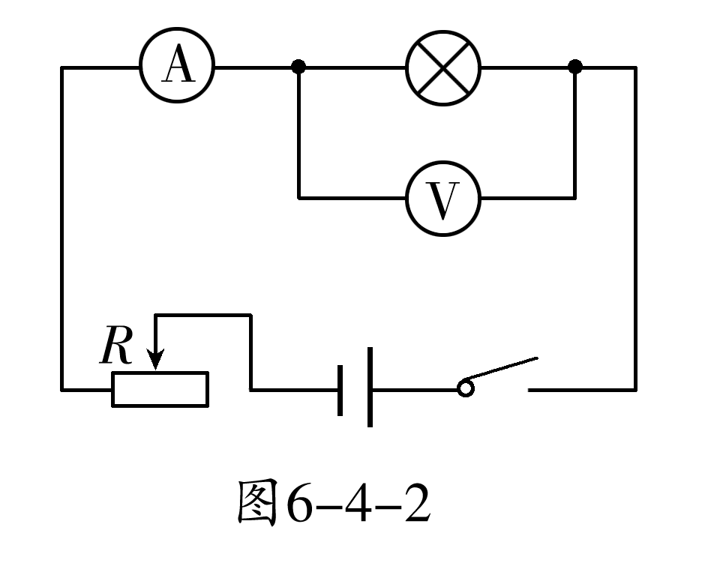  过小灯泡的电流，代入电功率的公式算出结果。  实验器材：干电池3节(或学生电源)、小灯泡1只、开关1个、滑动变阻器1个、电流表1只、电压表1只、导线若干条等。  实验电路图(见图6—4—2)：  实验记录表：  实验注意事项：  (1)连接电路时，开关应处于断开状态，滑动变阻器的滑片应放在电阻值最大的位置。  (2)电流表应串联在干路上，电压表要与小灯泡并联，两电表的正、负接线柱要连接正确，并选择合适的量程。  (3)测小灯泡的功率时，小灯泡两端电压按低于额定电压0。8倍、等于额定电压、高于额定电压1.2倍的顺序调节滑动变阻器的滑片，使操作简便，读数、记录有规律。  (4)调节小灯泡两端电压高于额定电压1.2倍时，在看清电流表示数的前提下，所用时间越短越好，以防小灯泡损坏。  归纳结论：分析比较额定电功率和实际电功率大小问题，比较灯泡的亮暗程度与电功率的关系。  (1)当U_{实}＝U_{额}时，则P_{实}＝P_{额}，正常发光；  (2)当U_{实}<U_{额}时，则P_{实}<P_{额}，较暗；  (3)当U_{实}>U_{额}时，则P_{实}>P_{额}，较亮。  评估与交流：反思一下，实验中最可能出现错误的是哪几个环节？在哪方面容易出现较大的误差？小组间进行交流，相互找出不完善的甚至是错误的地方。对于发现的问题，大家讨论可能的解决方法。 | 左表中灯泡的亮度一栏，让学生根据实验实际情况填写。  家庭电路中电流过大的一个原因就是用电器总功率太大，故了解各种家用电器的电功率值，有利于学生提高安全用电意识。  (1)会用不同角标区分同一个物理量所对应的不同状态；(2)把计算结果与前面的实验探究结论对比分析，知道它们是一致的，从而进一步加深对用电器额定功率和实际功率的理解，明确灯泡的亮暗程度由灯泡消耗的实际功率决定。  可以让两名学生板演解答过程，其他同学做在课堂练习本上，解答完成后，老师及时反馈指导。  这道练习题和学生的生活很贴近。可以让学生以后仔细观察自己卧室内的灯泡，比较它在不同时刻的亮度是否相同。(在各家各户用电高峰时，灯泡较暗；在深夜各家各户用电低谷时，灯泡较亮)  测定小灯泡不在额定电压下的功率，有利于帮助学生理解额定功率和实际功率的区别。  学生学习了测量物体的长度，测量时减小误差的方法——多次测量求平均值。受此影响，有些学生在设计测定小灯泡功率实验数据记录表时，也设计“平均电功率”栏目。教师要结合实验情况，说明求平均电功率无意义。因为对于一个小灯泡，它两端的实际电压不同，它的实际电功率就不同，故求不同电压下的平均电功率无意义。
  实验次序 | 小灯泡两端的电压U/V | 灯泡的亮度
  1 | 等于2.5V | 正常发光
  2 | 略大于2.5V | 强烈发光
  3 | 略小于2.5V | 发光较暗
  实际电压和  额定电压的关系 | 实际功率和  额定功率的关系 | 用电器工作情况
  实际电压等于额定电压 | 实际功率等于额定功率 | 正常工作
  实际电压高于额定电压 | 实际功率高于额定功率 | 容易使用电器损坏
  实际电压小于额定电压 | 实际功率小于额定功率 | 不能正常工作
  次数 | 实验要求 | 发光情况 | 电流(A) | 电压(V) | 电功率(W)
  1 | 实际电压低于额定电压
  2 | 实际电压等于额定电压
  3 | 实际电压高于额定电压
三、反思总结。
1.请学生反思自己本节课的学习情况，谈谈收获和体会。
2.课后作业。(1)总结学习本章的收获。(2)教材第101页“自我评价”第1、2题。

┃教学小结┃

【板书设计】
第4节 灯泡的电功率
(一)额定功率
实验探究名称：比较小灯泡的亮度。
额定电压：用电器正常工作时其两端的电压叫做额定电压。
额定功率：用电器在额定电压下工作时的功率叫做额定功率。
灯泡的亮度取决于：灯泡的实际功率。
(二)测定小灯泡的电功率
实验原理：P＝UI。
实验电路图：(略)
归纳结论：(1)当U_{实}＝U_{额}时，则P_{实}＝P_{额}，正常发光；(2)当U_{实}<U_{额}时，则P_{实}<P_{额}，较暗；(3)当U_{实}>U_{额}时，则P_{实}>P_{额}，较亮。
【教学探讨与反思】
引导学生自行设计“测定小灯泡的功率”的实验方案时，可以先让学生回顾“测量小灯泡的电阻”实验方案，以培养学生自主学习的能力。通过指导学生进行探究性实验，在“设计、操作、分析、得出结论”的过程中，培养学生认真、严谨的科学精神，使学生学会处理实验中遇到的实际问题。

